# 签到系统概要设计文档v1.0.2

|  |  |  |  |  |
| --- | --- | --- | --- | --- |
| 版本 | 修改内容 | 修改人 | 审核人 | 日期 |
| V1.0.0 | 初稿制定 | 杨宇 |  | 2018-11-03 |
| V1.0.1 | 重构数据表 | 杨宇 |  | 2019-03-25 |
| V1.0.2 | 管理员管理，日志管理，活动总览，活动出席，标签管理，班级管理，消息管理 | 杨宇 |  | 2019-04-30 |
|  |  |  |  |  |
|  |  |  |  |  |
|  |  |  |  |  |
|  |  |  |  |  |
|  |  |  |  |  |
|  |  |  |  |  |
|  |  |  |  |  |
|  |  |  |  |  |

目录

签到系统概要设计文档v1.0.2 1

1 目的 3

2 软件需求 3

2.1 需求原型 3

2.1 详细需求分解 4

3 架构设计 4

3.1 服务端 4

3.2 客户端 4

3.3 Mysql数据库&表 4

4 需求分解 7

5 项目周期评估 8

## 1 目的

站在管理人员和活动组织者的角度，能够实现软件与微电子学院研究生会会务活动的在线浏览。作为活动参与者能够实时便利的通过微信端查看活动详情，以及活动签入等。

## 2 软件需求

### 2.1 需求原型

（1）用户管理

面向管理人员与活动组织者的入口为web界面，通过浏览器访问网址，班长、苑长等用学号登陆，教职工用教职工号登陆。

学生从微信端获取其自己参加的所有活动和活动详情。

（2）功能

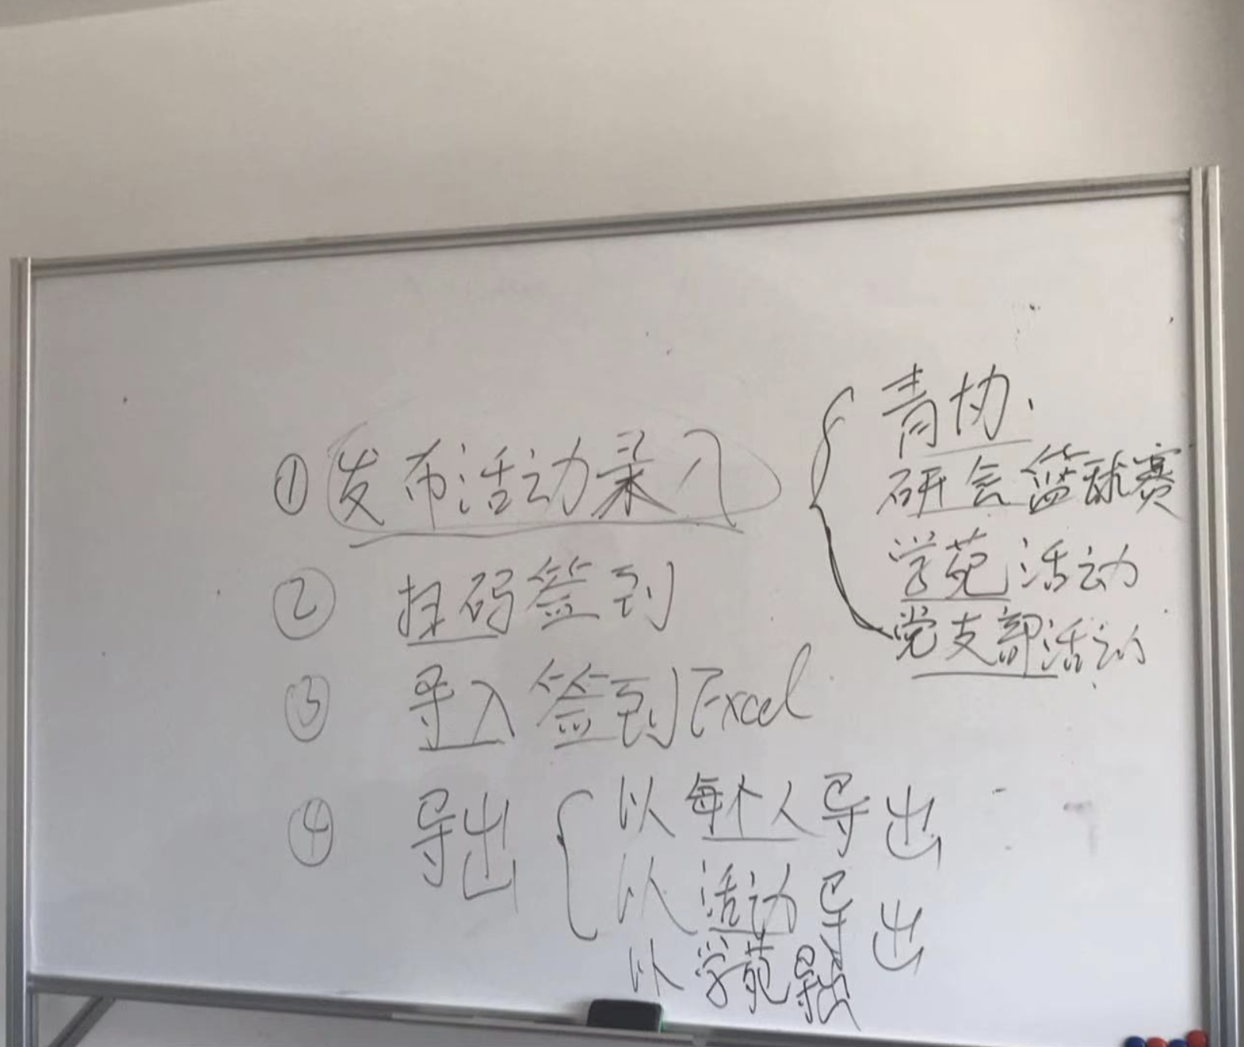

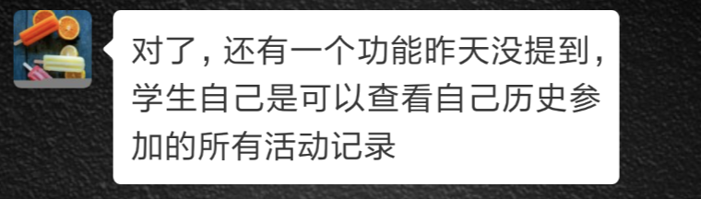

（3）活动分类

每个活动需要有标签，活动组织者在创建活动的时候需要选择匹配的标签（复选框选择，如没有合适选项，则从复选框中添加一个）。

### 2.1 详细需求分解

1. 管理员类型：超管(所有权限)，教职工(一级管理员)，学生为普通管理员(二级管理员)
2. 普通管理员可以导出本班创建的所有活动；教职工可以导出所有活动；
3. 普通管理员可以导出本班组织的活动的出席情况，教职工可以导出所有活动的出席情况；
4. 普通管理员和教职工都可以导入活动签到；
5. 教职工可以通过手动创建普通管理员，一旦创建只能无法修改，只能普通管理员自己登陆进行修改，忘记密码可以通过手机重置密码。超管可以重置所有人的密码；
6. 标签和班级都不支持导入和导出。

## 3 架构设计

### 3.1 服务端

LAMP搭建环境，thinkPHP5.0 + Mysql + Linux + Apache2，使用phpmyadmin操作数据库。

### 3.2 客户端

web端用JS/CSS/HTML（资料：<http://www.w3school.com.cn/h.asp> <http://www.w3school.com.cn/css/index.asp>）

### 3.3 Mysql数据库&表

数据库：签到系统（sign_system）

数据表：活动标签表(label_info); 活动和标签关联表(act2label),多对多的关系; 日志表(log_info); 班级表(class_info); 管理员表(manage_info); 左侧导航栏菜单表(menu); 活动表(activity_info); 活动出席统计表(act2stu);

活动标签表(label_info):

|  |  |  |  |  |  |
| --- | --- | --- | --- | --- | --- |
| l_id  int(11) | l_name  VARCHAR(50) | l_create_time  date(YYYY-MM-DD HH:MM:SS) | l_update_time  date(YYYY-MM-DD HH:MM:SS) | l_delete_time  date(YYYY-MM-DD HH:MM:SS) | l_is_delete tinyint(2) |
| 活动标签, 自增，主键 | 标签名称 | 创建时间 | 最后修改时间 | 软删除时间 | 是否删除，1为删除 |

活动和标签关联表(act2label),多对多的关系:

|  |  |  |  |  |  |  |
| --- | --- | --- | --- | --- | --- | --- |
| a2l_id  int(11) | a2l_act_id  int(11) | a2l_label_id  int(4) | a2l_create_time  date(YYYY-MM-DD HH:MM:SS) | a2l_update_time  date(YYYY-MM-DD HH:MM:SS) | a2l_delete_time  date(YYYY-MM-DD HH:MM:SS) | a2l_is_delete tinyint(2) |
| 自增，主键 | 活动id，外键activity_info.a_id | 标签id，外键，label_info.l_id | 首次创建时间 | 最后修改时间 | 软删除时间 | 是否删除，1为删除 |

班级表(class_info),不和年级挂钩:

|  |  |  |  |  |  |
| --- | --- | --- | --- | --- | --- |
| c_id  int(11) | c_name  VARCHAR(100) | c_create_time  date(YYYY-MM-DD HH:MM:SS) | c_update_time  date(YYYY-MM-DD HH:MM:SS) | c_delete_time  date(YYYY-MM-DD HH:MM:SS) | c_is_delete tinyint(2) |
| 自增，主键 | 班级名称 | 创建时间 | 最后修改时间 | 软删除时间 | 是否删除，1为删除 |

管理员表(manage_info):

|  |  |  |  |  |  |  |  |  |  |  |
| --- | --- | --- | --- | --- | --- | --- | --- | --- | --- | --- |
| m_id  int(11) | m_name  VARCHAR(30) | m_class_id  int(11) | m_grade  int(4) | m_password  VARCHAR(512) | m_privilege  tinyint(4) | m_telephone  varchar(15) | m_create_time  date(YYYY-MM-DD HH:MM:SS) timestamp | m_update_time  date(YYYY-MM-DD HH:MM:SS) timestamp | m_delete_time  date(YYYY-MM-DD HH:MM:SS) timestamp | m_is_delete  tinyint(2) |
| 学号,主键,管理员用学号登陆 | 姓名 | 外键class_info. m_class_id | 年级 | 用户密码，sha512哈希值 | 1超管  2普通 | 手机号 | 创建时间 | 最后修改时间 | 软删除时间 | 是否删除，1为删除 |

|  |  |  |  |  |  |  |  |  |  |  |  |
| --- | --- | --- | --- | --- | --- | --- | --- | --- | --- | --- | --- |
| mu_id  int(10) | mu_module  VARCHAR(30) | mu_controller  VARCHAR(30) | mu_action  VARCHAR(30) | mu_description  VARCHAR(30) | mu_number  int(10) | mu_is_one  tinyint(2) | mu_icon_class  VARCHAR(30) | mu_create_time  date(YYYY-MM-DD HH:MM:SS) timestamp | mu_update_time  date(YYYY-MM-DD HH:MM:SS) timestamp | mu_delete_time  date(YYYY-MM-DD HH:MM:SS) timestamp | mu_is_delete  tinyint(2) |
| 自增编号 | 模块名 | 控制器名 | 方法名 | 导航栏名称 | 导航栏顺序 | 是否为一级菜单 | icon的class | 创建时间 | 最后修改时间 | 软删除时间 | 是否删除，1为删除 |

左侧导航栏菜单表(menu):

活动表(activity_info);

|  |  |  |  |  |  |  |  |  |  |  |  |  |  |  |  |
| --- | --- | --- | --- | --- | --- | --- | --- | --- | --- | --- | --- | --- | --- | --- | --- |
| a_id  int(11) | a_creator  int(11) | a_name  VARCHAR(200) | a_place  CHARVAR(200) | a_start_time  date(YYYY-MM-DD HH:MM:SS) timestamp | a_end_time  date(YYYY-MM-DD HH:MM:SS) timestamp | a_content  text | a_label  VARCHAR(200) | a_start_sign  date(YYYY-MM-DD HH:MM:SS) | a_end_sign  date(YYYY-MM-DD HH:MM:SS) | a_grade  int(4) | a_class_id | m_create_time  date(YYYY-MM-DD HH:MM:SS) timestamp | m_update_time  date(YYYY-MM-DD HH:MM:SS) timestamp | m_delete_time  date(YYYY-MM-DD HH:MM:SS) timestamp | m_is_delete  tinyint(2) |
| 自增，主键 | 活动创建者 FK( manage_info . m_number) | 活动名称 | 活动地点 | 活动开始时间 | 活动结束时间 | 活动内容 | 活动标签 | 签到开始时间 | 签到截止时间 | 活动面向的年级 | 组织单位,外键，class_info. m_class_id | 创建时间 | 最后修改时间 | 软删除时间 | 是否删除，1为删除 |

活动出席统计表(act2stu):

|  |  |  |  |  |  |  |  |  |
| --- | --- | --- | --- | --- | --- | --- | --- | --- |
| a2s_id  int(11) | a2s_act_id  int(11) | a2s_stu_num  int | a2s_sign_time  DATE(YYYY-MM-DD HH:MM:SS) | a2s_stu_name  VARCHAR(30) | a2s_create_time  date(YYYY-MM-DD HH:MM:SS) | a2s_update_time  date(YYYY-MM-DD HH:MM:SS) | a2s_delete_time  date(YYYY-MM-DD HH:MM:SS) | a2s_is_delete  int |
| 主键自增 | FK(activity_info.a_id) | 活动参与者学号 | 活动签入时间 | 参与者姓名 | 创建时间 | 最后修改时间 | 软删除时间 | 是否删除，1为删除 |

日志表log_info:

|  |  |  |  |  |  |  |  |  |
| --- | --- | --- | --- | --- | --- | --- | --- | --- |
| lg_id  int(11) | lg_stu_id  int(11) | lg_time  DATE(YYYY-MM-DD HH:MM:SS) timestamp | lg_type  DATE(YYYY-MM-DD HH:MM:SS) | lg_table  VARCHAR(30) | lg_action json | lg_os  VARCHAR(50) | lg_brower  VARCHAR(50) | lg_ip VARCHAR(20) |
| 主键自增 | 记录学号 | 操作时间 | 日志类型  1登陆 2增加 3修改 4删除 | 数据表 | 操作内容 | 登陆系统 | 浏览器 | 登陆ip |

## 4 需求分解

第一步：利用Docker搭建LAMP环境，设计模块，建好目录结构。参考：<https://icoty.github.io/2019/04/16/docker-lamp/#more>

**杨宇-已完成**

第二步：实现基础模块，活动统计/活动出席统计/标签管理/班级管理/管理员管理/日志管理。

**杨宇-已完成**

第三步：实现Web登陆和认证模块。

开发目录：/home/yangyu/sign_sysytem/application/login/

**杨宇-进行中**

第四步：实现导入和发起签到功能。

**杨宇 李家东 已完成**

第五步：用H5实现微信端模块框架和功能

**开发目录**：/home/yangyu/sign_sysytem/application/wx/

**林承栋 郑博航 期限2018.5.12**

第六步：记录登陆、修改、添加、删除日志。

**王田丰 期限2018.5.12**

第七步：过往的活动记录停止搜集，褚老师牵头自己处理；接着测试所有功能并形成文档。

**付泓源-期限2018.5.12**

## 5 项目周期评估

项目地址：[git@github.com:icoty/sign_system.git](mailto:git@github.com:icoty/sign_system.git)

Web：<http://45.40.199.171:8080/public/index.php/actquery/classact/index.html>

php应用：/home/yangyu/sign_sysytem/

服务器：45.40.199.171 用户: yangyu. 密码: Admin123@